Национальные проект "Культура" в действии.
3 сентября 2019 года в актовом зале администрации
состоялось торжественное мероприятие, посвященное вручению сертификатов на приобретение музыкальных инструментов в рамках национального проекта «Культура» и подведение итогов районного конкурса на лучший сценарий «Дом культуры 21 века». С приветственным словом к работникам культуры обратились: и. о. Министра культуры и внешних связей Оренбургской области Евгения Валерьевна Шевченко; депутат Законодательного собрания Оренбургской области Олег Захарович Ванчинов; глава муниципального образования Оренбургский район Василий Николаевич Шмарин; начальник центра культуры и досуга администрации муниципального образования Оренбургский район Александр Анатольевич Соколенко.
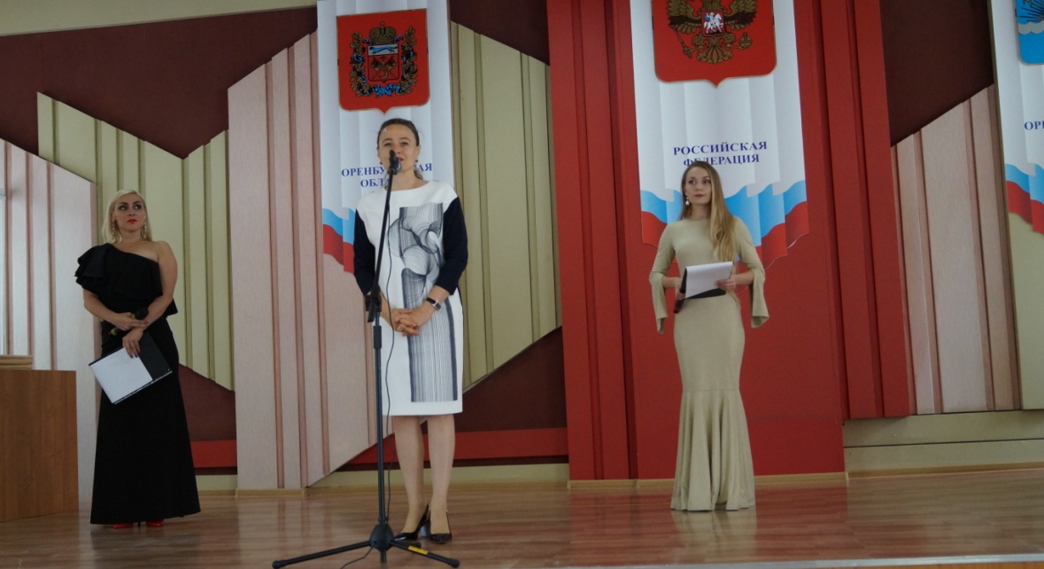
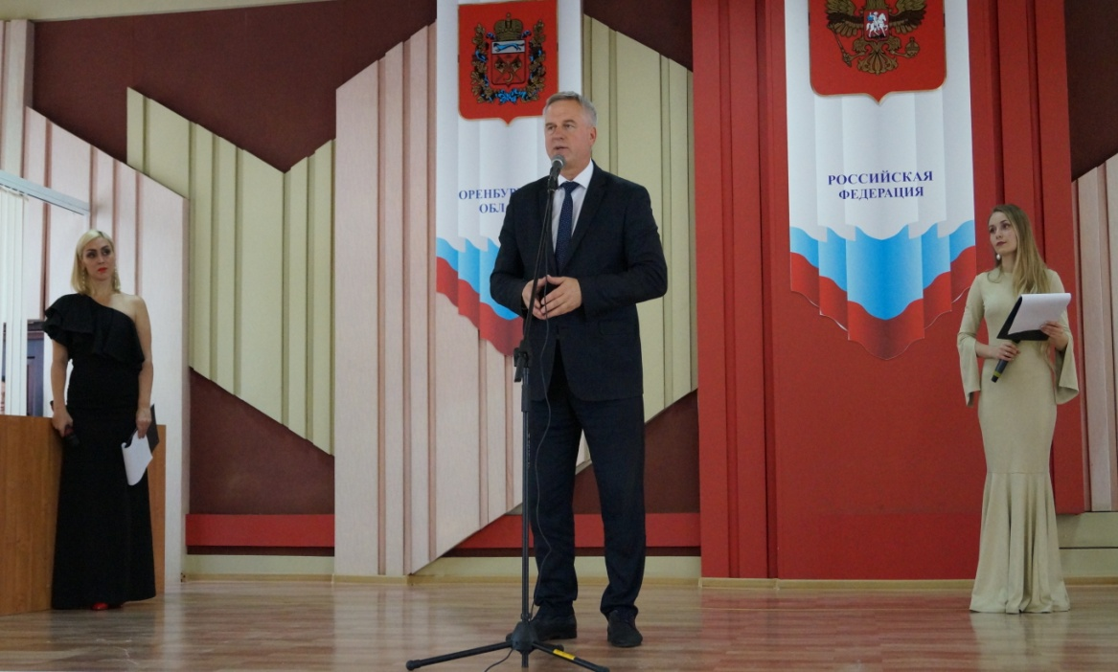
7 мая 2018 года Президент России Владимир Владимирович Путин подписал Указ «О национальных целях и стратегических задачах развития Российской Федерации». Среди одиннадцати глобальных приоритетов достойное место занимает Культура.
В рамках национального проекта «Культура» в Оренбургской области реализуются три региональных проекта «Творческие люди», «Цифровая культура» и «Культурная среда».
В бюджете региона только на 2019 год на реализацию проекта предусмотрено почти 300 миллионов рублей.
И почти половина из них -123 миллиона рублей- на реализацию уникального для нашего региона мероприятия «Обеспечение учреждений культуры музыкальными инструментами».
Реализация данного направления стала возможной благодаря личной инициативе временно исполняющего обязанности Губернатора Оренбургской области Дениса Владимировича Паслера, который обратил внимание на необходимость поддерживать не только профессиональные коллективы и учреждения, но и самодеятельные клубные формирования, работающие на базе районных и сельских домов культуры.
В Оренбургской области реализуются не только федеральные проекты, но и уникальные региональные направления, в одном из которых наш муниципалитет принимает активное участие.
Работники культуры, бесспорно, сумеют по достоинству распорядиться этим замечательным подарком и культурная жизнь станет еще насыщеннее и ярче. Ярких и самобытных самодеятельных коллективов у нас в области насчитывается более пяти тысяч семисот. В них занимается без малого 60 тысяч оренбуржцев. В учреждениях культуры нашего района работает 416 клубных формирований и любительских объединений, в которых занимаются 4906 человек. 270 коллективов самодеятельного народного творчества представляют наш район на ведущих концертных площадках. 31 коллектив, носит высокое звание «Народный самодеятельный коллектив».
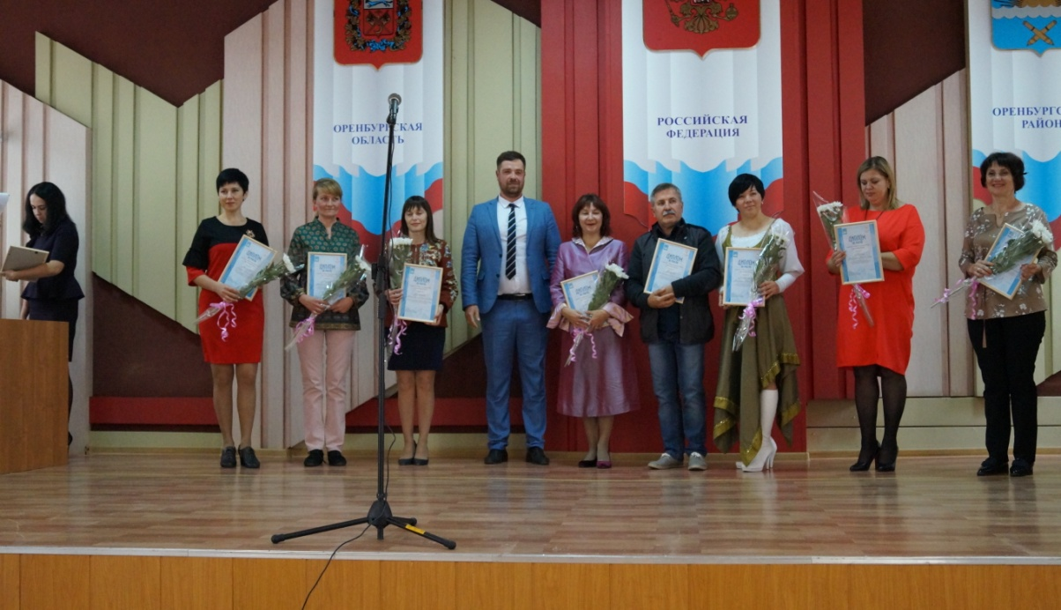
В концертной программе приняли участие солистка народной вокально- эстрадной группы «Бридж» МБУК «Творческо- методический центр» Оренбургского района Елена Головина, народное вокальное трио «Разнотравье» «Центра культуры «Благословенский»; солистка центра культуры «Первомайский», победительница районного конкурса «Твоя тональность» Евгения Шарапкова: солист народного вокально-инструментального ансамбля «Грин» центра культуры МО Подгородне - Покровский сельсовет Антон Героев; солистка народной вокально- эстрадной группы «Бридж» МБУК «Творческо- методический центр» Оренбургского района Елена Кочеткова.
